1. **INFORMACIÓN GENERAL DEL CONTRATO**

|  |  |  |  |
| --- | --- | --- | --- |
| **Proceso: Promoción del Desarrollo Social** | | **Subproceso:** Secretaría de Salud Pública y Seguridad Social | |
| **Actividad: Dirección Operativa de Salud Pública** | | **Dimensión:** Vida saludable y condiciones crónicas no transmisibles | |
| **Número del Contrato:** | **No 3259 del 19 de Mayo de 2021.** | **Programa:** Control de las enfermedades crónica no transmisibles degenerativas, cáncer y de interés epidemiológico**.** | |
| **Periodo al que corresponde el presente informe:** | 19 de octubre al 18 de noviembre de 2021 | **Plazo de Ejecución:** | Siete meses (7) |
| **Contratista:** | ***Ney Holmes Ortega Chamorro***  ***CC:16540330*** | **Supervisor:** | ***Yamith Fernando García Monsalve*** |
| **Valor Total del Contrato** | **DIECIOCHO MILLONES DIECIOCHO MIL PESOS MCTE**  **$ 18.018. 000.oo m/cte.** | **Valor del periodo informado** | **$ 2.574.000 (Dos Millones Quinientos setenta y cuatro mil Pesos M/cte.)** |
| **Informe No.** | ***6*** | | |

1. **METAS A LAS QUE CONTRIBUYE EL CONTRATO:**

|  |  |
| --- | --- |
| **Política Pública** | 1. Política Pública para las personas adultas mayores en el Municipio de Pereira, para el periodo 2019-2028. |
| **Plan Territorial de Salud** | 1. Realizar 66 visitas de asistencia técnica al 100% de CBA frente a la atención integral del adulto mayor 2. Realizar actividades de promoción y educación en educación en salud a grupos de adultos mayores, CBA y en el ámbito educativo para promoción de derechos y deberes, proceso de vejez y envejecimiento saludable 3. Construir el protocolo de atención a población adulta mayor y socializarlo a las –EPS 4. Realizar visitas de asistencia técnica a IPS para verificar el cumplimiento de la normatividad en cáncer de próstata - salud visual y auditiva |
| **Plan de acción municipal (proyectos)** | 1. Actividades de promoción y prevención para mejorar la calidad de vida del adulto mayor en el 100% de los Centros de Protección Social Para el Adulto Mayor y Centros Vida y grupos de adulto mayor. |

1. **DESCRIPCIÓN DE ACTIVIDADES EJECUTADAS:**

# **ALCANCES DEL CONTRATO**

|  |
| --- |
| **ALCANCE 1.** Apoyar según el requerimiento, mediante capacitaciones y sensibilización a los funcionarios de los Centros de Protección Social al Adulto Mayor y Centros Vida, para mejorar las condiciones y el lleno de requisitos en el proceso de certificación y autorización de funcionamiento, así como en la oferta de servicios. |

## Actividades ejecutadas:

Durante el periodo comprendido entre el 19 de octubre al 18 de noviembre de 2021 no se realizó asistencia técnica ya se cumplió con el alcance con los CPSAM y no hubo solicitud de los centros de protección y centro vida para asistencia técnica

## Soportes: No Aplica

|  |
| --- |
| **ALCANCE 2.** Apoyar en la revisión documental correspondiente a las solicitudes de funcionamiento de los Centros de Protección Social al Adulto Mayor y Centros Vida que solicitan apertura por primera vez o renovación anual, generando las actas y comunicaciones correspondientes. |

## Actividades ejecutadas:

Durante el periodo comprendido entre el 19 de octubre al 18 de noviembre de 2021, se realizó revisión de documentación del artículo 4 para renovación de autorización de funcionamiento de los centros de protección social para el adulto mayor NUESTRA SEÑORA DE LAS NIEVES Y SAN JOSE,

## Soportes: contrato 3259 / informe 6 / subcarpeta Alcance 2

### Se adjuntan 3 soportes en formato pdf y 2 en Word

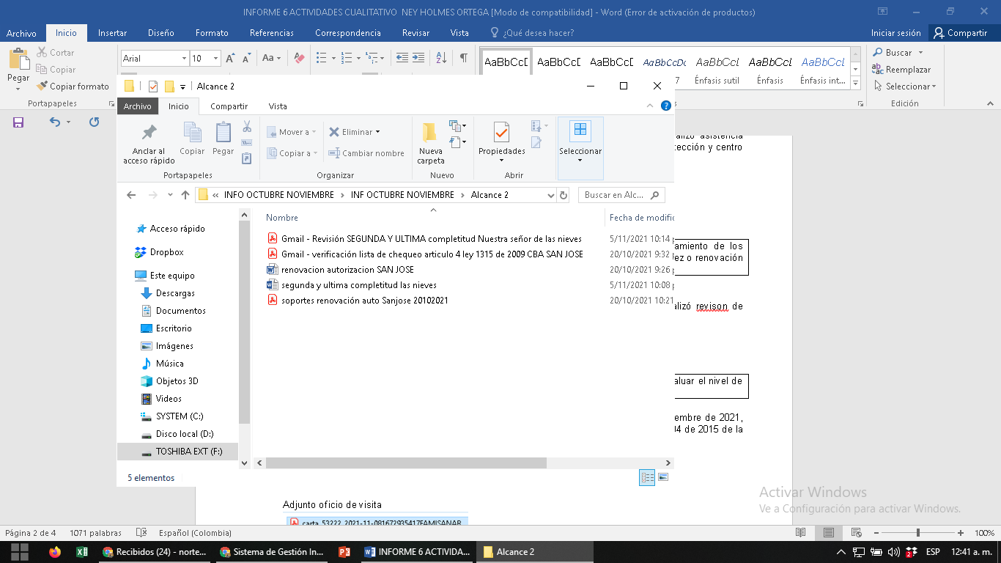

|  |
| --- |
| **ALCANCE N°3:** Apoyar con visitas de asistencia técnica a las EAPB del municipio con el fin de evaluar el nivel de adherencia a las rutas de atención para la prestación de servicios de la población adulta mayor. |

**Actividades ejecutadas:** Durante el periodo comprendido entre el 19 de octubre al 18 de noviembre de 2021, solo queda pendiente una visita a una EAPB priorizadas por el municipio para verificar Circular 004 de 2015 de la Supersalud. Quedo programada visita para el 22 de noviembre FAMISANAR EPS

## Soportes: CD contrato 3259 / informe 6 / subcarpeta Alcance 3

### Adjunto oficio de visita en pdf

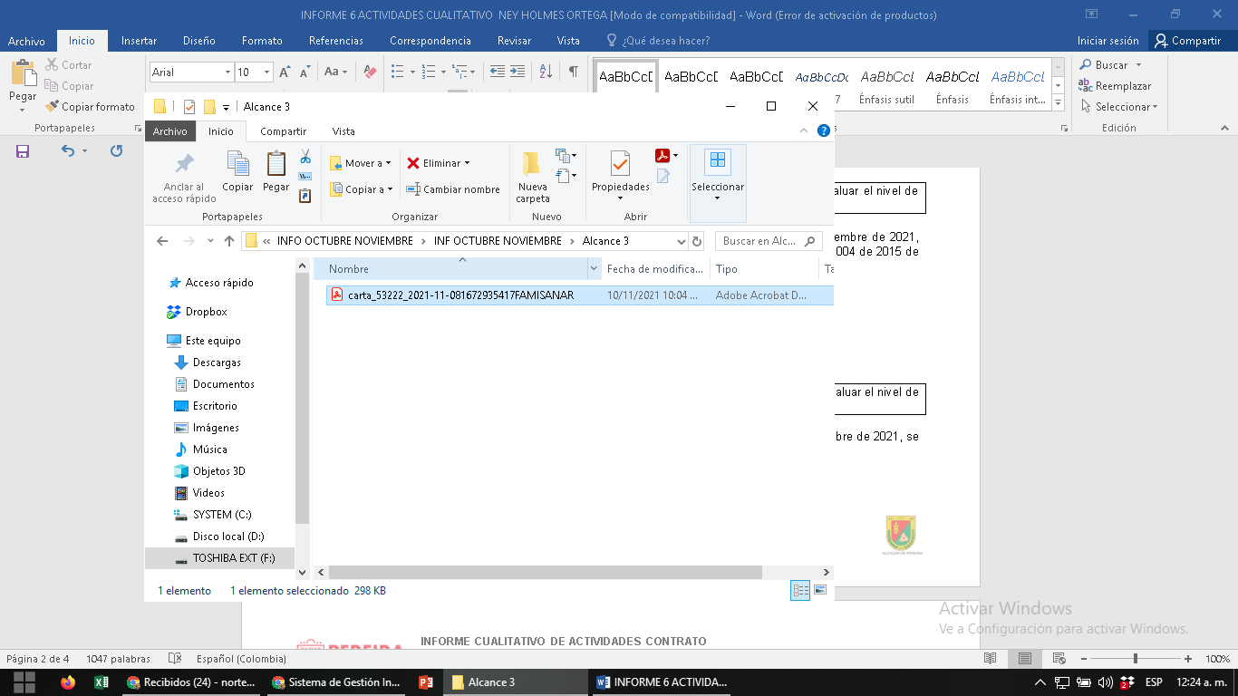

|  |
| --- |
| **ALCANCE N°4:** Apoyar con visitas de asistencia técnica a las IPS del municipio con el fin de evaluar el nivel de adherencia a las rutas de atención para la prestación de servicios de la población adulta mayor. |

**Actividades ejecutadas:** Durante el periodo comprendido entre el 19 de octubre al 18 de noviembre de 2021, se visitó 7 IPS A QUIENES SE VERIFICO CIRCULAR 004 de 2015 de la SUPERSALUD, la IPS SAN SEBASTIAN suspenden la visita y se niega a firmar el acta

|  |  |  |
| --- | --- | --- |
| 1 | Acta cs san camilo | 20 octubre de 2021 |
| 2 | Acta virrey Solís | 22 octubre de 2021 |
| 3 | Acta san Sebastián | 29 octubre de 2021 |
| 4 | Acta la florida | 5 noviembre 2021 |
| 5 | Acta hostal Kennedy | 5 noviembre 2021 |
| 6 | Acta san Nicolás | 12 noviembre 2021 |
| 7 | Acta Boston | 12 noviembre 2021 |

## Soportes: CD contrato 3259 / informe 6 / subcarpeta Alcance 4

### Se adjuntan 7 soportes en formato pdf y un SPP

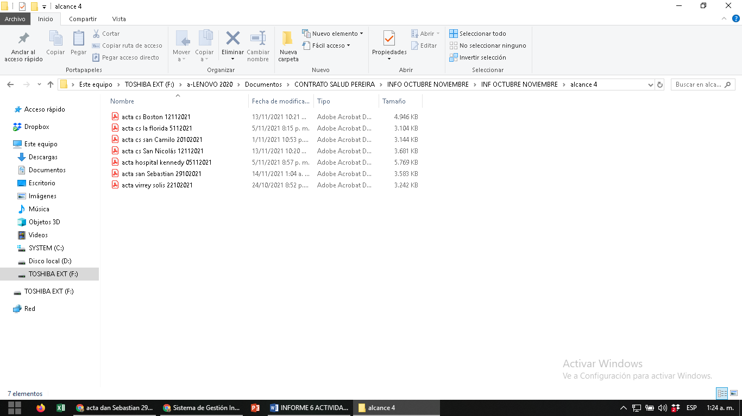

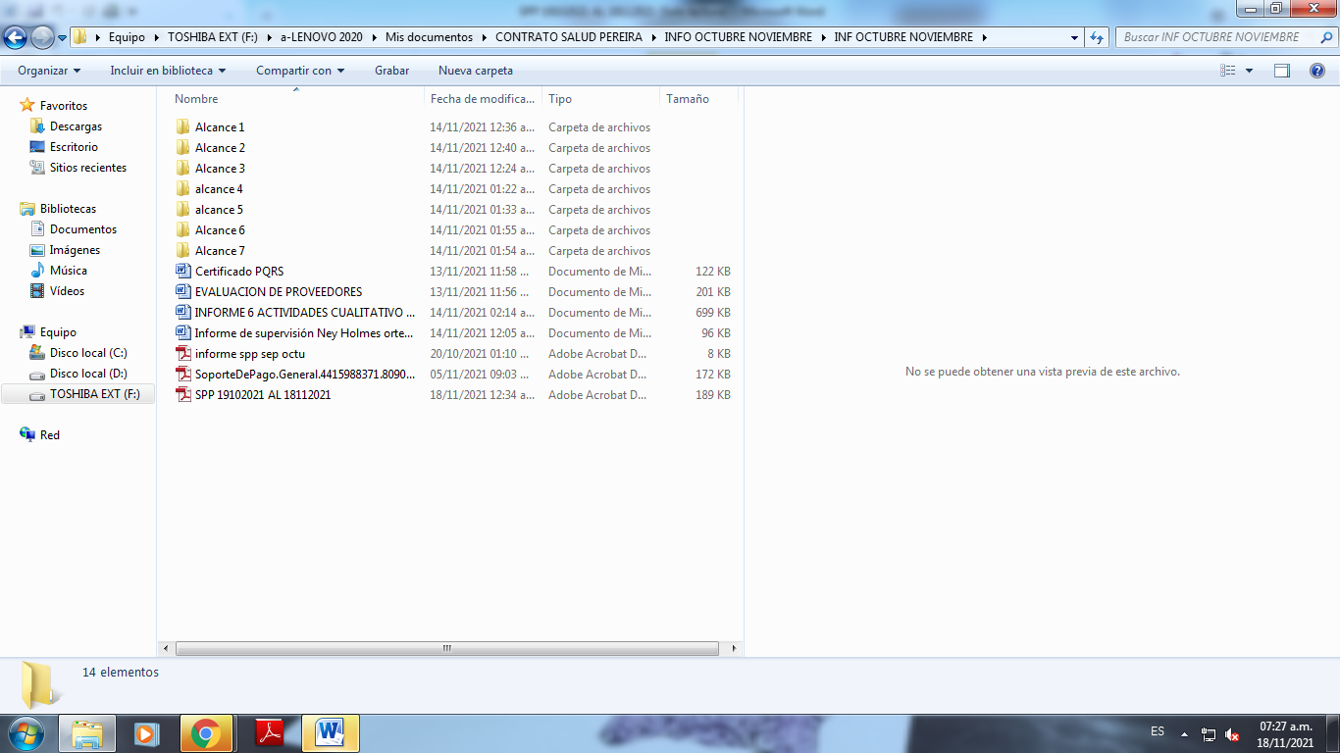

|  |
| --- |
| **ALCANCE N°5:** Contribuir con procesos de sensibilización y educación a nivel intersectorial e interinstitucional (Instituciones de educación, CPSAM, Centros Vida) y las demás que se convoquen en temas referentes al cuidado del adulto mayor, derechos y deberes y demás temas que contribuyan al bienestar de la población adulta mayor. |

**Actividades ejecutadas:** Durante el periodo comprendido entre el 19 de octubre al 18 de noviembre de 2021,se realizó capacitación con 12 CPSAM para capacitación en promoción de la salud y estilos de vida saludable.

|  |  |  |  |
| --- | --- | --- | --- |
| **N°** | **FECHA** | **TEMA** | **LUGAR** |
| 1 | 21 de octubre de 2021 | Capacitación PyP | corpotrinidad |
| 2 | 22 de octubre de 2021 | Capacitación PyP | Mi Paraiso |
| 3 | 27 de octubre de 2021 | Capacitación PyP | Hogar del abuelo |
| 4 | 27 de octubre de 2021 | Capacitación PyP | Las Nieves |
| 5 | 27 de octubre de 2021 | Capacitación PyP | Cuidarte SAS |
| 6 | 28 de octubre de 2021 | Capacitación PyP | Canes |
| 7 | 28 de octubre de 2021 | Capacitación PyP | Santa Lucia |
| 8 | 8 noviembre de 2021 | Capacitación PyP | Edad de ro |
| 9 | 8 noviembre de 2021 | Capacitación PyP | Refugio Nazareth |
| 10 | 16 noviembre de 2021 | Capacitación PyP | Santa María De Veracruz |
| 11 | 17 noviembre de 2021 | Capacitación PyP | Don Nacían el señor caído |
| 12 | 17 noviembre de 2021 | Capacitación PyP | Villa maría |

## Soportes: CD contrato 3259 / informe 6 / subcarpeta Alcance 5

### Se adjuntan 12 soportes en formato pdf y un SPP.

* + ACTAS DE CAPACITACION

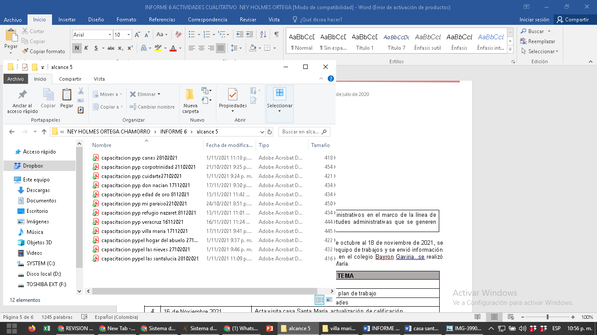



|  |
| --- |
| **ALCANCE N°6:** Apoyar los requerimientos técnicos, operativos y administrativos en el marco de la línea de trabajo de adulto mayor, realizar informes de gestión, y demás solicitudes administrativas que se generen durante la ejecución del objeto del contrato. |

**Actividades ejecutadas:** Durante el periodo comprendido entre el 19 de octubre al 18 de noviembre de 2021, se participó de reunión con la coordinadora de la dimensión de reunión del equipo de trabajos y se envió información requerida de actividades., se participó del encuentro intergeneracional en el colegio Bayron Gaviria se realizó vista de actualización de calificación del hogar Eclesiástico Casa Santa María.

|  |  |  |
| --- | --- | --- |
| **N°** | **FECHA** | **TEMA** |
| 1 | 27 de octubre 2021 | Reunión equipo de trabajo |
| 2 | 20 de octubre 2021 | Reunión con coordinadora para plan de trabajo |
| 3 | 10 de Noviembre 2021 | envío de información de actividades |
| 4 | 16 de Noviembre 2021 | Acta visita casa Santa María actualización de calificación |
| 5 | 17 de noviembre 2021 | Acta Encuentro intergeneracional |

## Soportes: CD contrato 3259 / informe de noviembre 6 / subcarpeta Alcance 6.

### Se adjuntan actas y fotos, correo soportes en formato pdf (6) en Excel informe de alcances

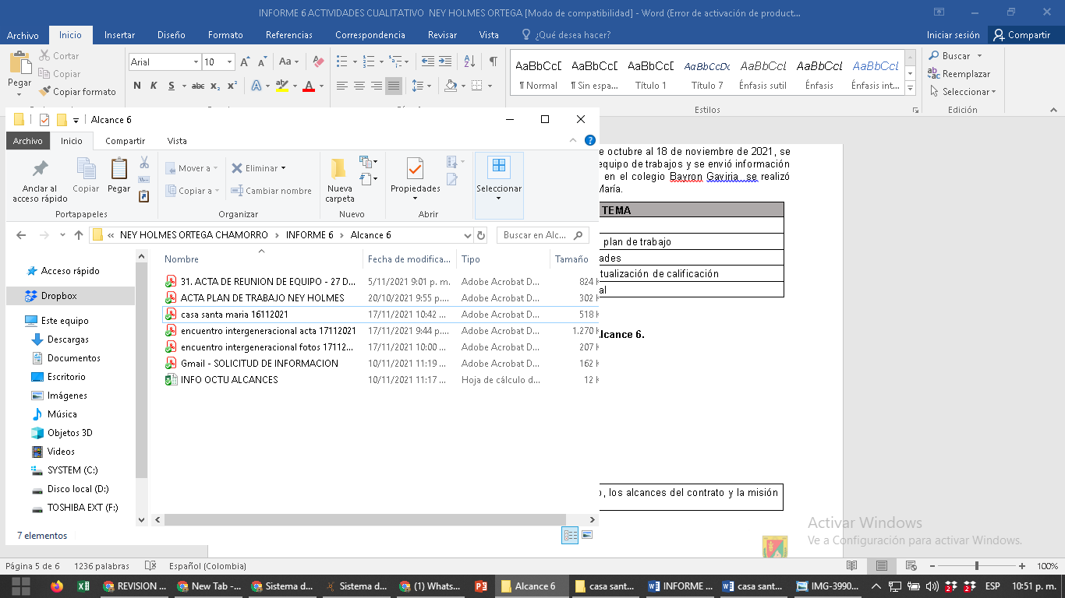

|  |
| --- |
| **ALCANCE N°7:** Y las demás que sean asignadas y afines con el objeto, los alcances del contrato y la misión de la entidad. |

#### Actividades ejecutadas:

|  |  |  |
| --- | --- | --- |
| **N°** | **FECHA** | **TEMA** |
| 1 | 25 de octubre al 20 noviembre 2021 | Se adjuntan 5 Cronogramas de Actividades semanales |

## Soportes: CD contrato 3259 / informe 6 / subcarpeta Alcance 7

### Se adjuntan soportes

* Envíos de Cronograma de actividades semanal 5 pdf
* Cronograma en Excel 1

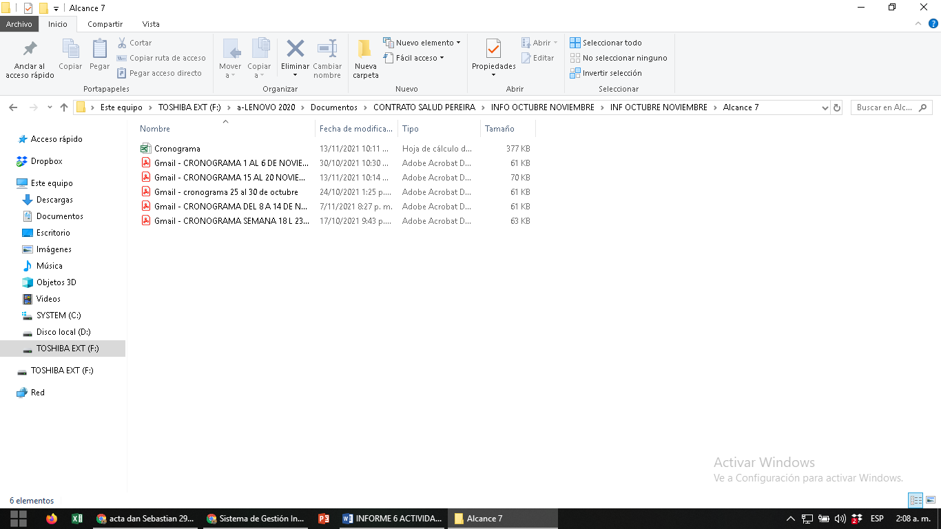

***PARA CONSTANCIA SE FIRMA EL PRESENTE INFORME A LOS 18 DÍAS DEL MES DE NOVIEMBRE DE 2021.***



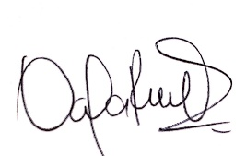

**____­­­­­­­­­­­­­­­­­­_______________________ ___________________________­­­­­­­­­­­­­­­­­­­­­­­­­­__**

**­­­­­ NEY HOLMES ORTEGA CHAMORRO**  **DANIELA RESTREPO QUICENO**

CONTRATISTA VoBo COORDINADOR DE PROGRAMA

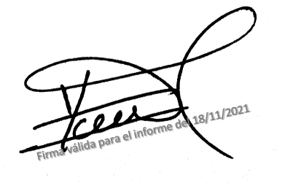

**YAMITH FERNANDO GARCIA MONSALVE**

# SUPERVISOR